
PLASTİK ENJEKSİYON KALIPÇILIĞINDA
VERİMLİLİĞİ VE MALİYETİ
ETKİLEYEN FAKTÖRLER

Yalçın ÇINAR
Mak.Tek.Öğrt.
TAYBOR Makine ve Kalıp Sanayi
Kalıp Tasarım ve Ar-Ge Müdürü
http://www.taybor.com

Bir kalıbın verimliliği, kalıbı oluşturan sistemlerin verimliliği ile belirlenir. Kalıplar çok hızlı çalışmalarına rağmen sık sık bakım ve onarım için durdurulurlar. Bu durumlarda ürün alamadığımız için, üretim maliyeti en yüksek seviyededir. Normalden yavaş çalışan kalıplarda, ürün maliyetini artıracağı için tercih edilmezler. Plastik enjeksiyon kalıpçılığındaki her bir ünite için aynı şey söylenebilir.

Bir kalıp, yolluk sistemi, itici sistemi, soğutma sistemi ve mekanik aksamların (maçalar v.b.) bir araya gelmesiyle oluşur.

Dengesiz ve hatalı bir yolluk sistemi tasarımı sonucu, soğuk yolluk her baskıda, kalıp içerisinde kalıyor ve makine operatörünün yolluğu elle alması gerekiyorsa, kalıp çevrim süresi uzayacak, kalıp verimliliği düşecektir.

Yada mükemmel tasarlanmış yolluk sistemi olmasına rağmen, kalıp soğutma sisteminin yetersizliği, kalıp sıcaklığının kısa zamanda alınmasını sağlayamayacak ve yine çevrim süresi uzayacaktır. Soğutma sistem tasarımının, homojen olmaması, kalıbın her bölgesinin, eşit sıcaklıkta tutulamaması, kalıptan çıkan ürünün istenmeyen şekilde çarpılmasına neden olacak, hatalı ürün sayısı artacak ve kalıp verimliliği düşecektir.

Uygun olmayan bir itici sistemi tasarımı yüzünden, sık sık kırılan itici pimler de, üretimin aksamasına ve kalıp veriminin düşmesine sebep olur.

Bir kalıbın verimliliği, içerdiği tüm sistemlerin verimliliğine bağlıdır.

İyi bir kalıpçı toplam verimlilik oranını %80’in üzerinde tutabilmeli ve bu oranı %90’ın üzerinde çekmeyi hedeflemelidir.

KALIP NEREDE VE NASIL ÇALIŞTIRILMALIDIR?

- ÇEVRE ŞARTLARI

İdeal çalışma şartlarının altında çalışan kalıplara baktığımızda, (fakat bu tipik bir olay değildir); kalıp çevre sıcaklığı soğuktan sıcağa; ortam havası, kurudan nemliye, çevre temizliği, temizden tozlu ve kirli ortama doğru sürekli değişir.

Bu şartlardan herhangi birisindeki ani değişiklik, kalıplama verimini önemli ölçüde etkilemektedir. Yüksek rutubet kalıbın paslanmasına ve kalıp sıcaklığında istenmeyen değişikliklere sebep olarak, çevrim süresinin uzamasına ve hatta makine operasyonlarının da kötü etkilenmesine yol açabilir.

Bir örnek verelim:

Aşağıdaki resimde görüldüğü gibi, bir plastik fabrikasında, aynı özelliklere sahip 8 adet plastik enjeksiyon makinesi, paralel olarak yerleştirilmiştir. Bütün kalıplar birbirlerine benzer yapıda ve hemen hemen aynı ebatlardadır.

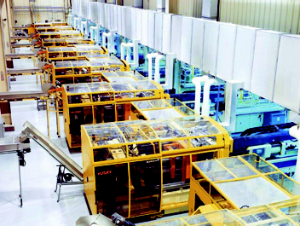
Resim 1: Paralel dizilmiş 8 adet plastik enjeksiyon makinesi

Neden kaynaklandığı bilinmeyen bir sebepten sık sık duran son makinenin dışındaki bütün makineler, hiç problemle karşılaşmadan çalışmaktadırlar. Yapılan kontroller sonucu makinedeki problem enerji sistemindeki dalgalanmalardan kaynaklandığı ve bunun sonuncu olarak soğutma sistemi gibi bir çok ünitede istenmeyen hatalar oluşmasına yol açtığı görülmüştür. Son makine kapatılmıştır.

İşçiler fabrika kapısını açarak, havalandırma sisteminin verimini düşürmüştür. Açık olan kapıdan giren soğuk hava, içerideki havalandırma sistemini olumsuz yönde etkilemek için yeterli miktardadır. Hata tespit edildikten sonra bu kapı sürekli kapalı tutuldu ve bir daha bu makinede bir problemle karşılaşılmadı.

Başka bir örnek:

Kalıp ve makineler mükemmel bir şekilde çalışıyor fakat ara sıra, ürün yüzeyinde lekeler ve kabarcıklar oluşuyordu. Yapılan araştırmalar, havadaki nem oranının artığını göstermiştir.

Kalıp açma zamanın uzun olduğu kalıplarda, bu nem partikülleri, kalıp yüzeylerine yapışmaktadırlar. Havanın rutubetli olduğu dönemlerde, kalıp açma zamanı 2s ve üzerindeki kalıplarda, rutubet partikülleri, soğuk olan kalıp çekirdekleri üzerinde yoğunlaşarak, küçük damlacıklar oluşturmaktadır. Damlacıklar ürünün ön yüzeyinde, hava boşluğu şeklinde görüntüler oluşturmuştur.

Kalıp soğutma suyu sıcaklığını artırılmasıyla, kalıp çekirdek sıcaklıklarının, çiğ noktasının üzerinde tutulması sağlanmış ve problem çözülmüştür. Bunun sonucu çevrim süresi biraz uzamış fakat sürekli ve hatasız üretim sağlanmıştır.

- PASLANMANIN ÖNLENMESİ

Kalıpların korozyona karşı nasıl korunacağına karar vermek önemlidir. Bu kalıp maliyetlerini etkilemektedir. Çok yaygın bir yaklaşım, kalıplar depoya kaldırılmadan önce kalıp yüzeylerine, kalıp koruyucu veya silikon sıkmak yada temiz makine yağı ile yağlamaktır . Kalıpların dış yüzeyleri, yağlı boya ile boyayarak, yüzeylere hava ve su temas etmesi engellenmektedir.

Diğer bir çözüm ise, kalıp çekirdeklerini krom oranı yüksek malzemelerden yada paslanmaz çeliklerden yapmaktır. Bu yöntemin kalıp maliyetini artırdığını unutmamak gerekir.

Başka bir yöntem kalıp plaka ve yüzeylerinin, elektro-nikel ile kaplanmasıdır. Bu yöntemde plakalar tamamen nikel ile kaplanır. Nikel soğutma kanallarına kadar nüfuz etmesine karşın, derin soğutma kanallarının en iç noktalarına ulaşamayabilir. Nikel kaplamasının 70Rc sertliğinde olmasına rağmen, kalınlığı çok ince olması sebebiyle, çizilmelere ve darbelere karşı fazla dayanlıklı değildir.

Beklide en iyi yöntem kalıp çekirdeklerini paslanmaz çelikten yapmaktır. Paslanmaz çelikler, diğer çeliklere göre biraz daha pahalıdırlar. Unutulmamalıdır ki, kalıp uzun süre çalışmadığında, korozyonu önlemek için ve kalıp korozyonlandıktan sonra, korozyonu temizlemek için yapılan masraflar, paslanmaz çeliğe harcanan maliyetten daha fazladır.

Kalıp depoya uzun süre için kaldırılacaksa, kullanılmadığı zamanda güven içinde korunabilmesi için, elekto-nikel yada krom kaplama yapılmalı ve bunların maliyetleri de göz ardı edilmemelidir.

Her zaman kalıp malzeme seçimi, kalıp malzeme maliyetinin, toplam maliyete oranını düşünerek yapılmadır.

PVC gibi korozif özelliği yüksek plastikleri kalıplamak için, kalıp çekirdek malzemeleri her zaman krom oranı yüksek çelikler yada paslanmaz çeliklerden seçilmelidir. Yüksek sertlikte paslanmaz çelikler, fiyatları yüksek olduğu halde, kalıp çekirdekleri ve maçalarının yapımında yaygın olarak kullanılırlar.

Diğer bir çözüm yolu da, kalıp depolarındaki hava şartlandırıcıları sayesinde, ortamdaki rutubeti en aza indirmektir. Bazı modern plastik atölyeleri bu ekipmanlara sahiptir, bu da ilave maliyet demektir.

Ara sıra makine ve kalıbı, portatif nem giderici örtülerle sararak, hem mevcut rutubeti almak hem de çevredeki rutubetle temasını kesmekte fayda vardır.

- SOĞUTMA ÜNİTESİ

Soğutma ünitesi seçiminde, sistem kalitesi, sistem nicelikleri ve soğutma suyu basıncı hesaplanmalıdır. Soğutma suyu akış hızı, türbülans oluşumuna sebep olmayacak düzeyde olmalıdır. Türbülanslı akış, litre başına soğutmanı düşürür.

- MEVCUT SOĞUTMA ÜNİTESİ, ENJEKSİYON ATÖLYEMİZ İÇİN YETERLİ Mİ?

Enjeksiyon atölyemiz için, yeterli soğutma suyu akışı ve basıncı elde edemiyorsak, pahalı ve ayrıntılı bir soğutma sistemi tasarımı yapılmasına gerek yoktur. Daha ekonomik yöntemler de mevcuttur.

Makine sayılarını artırdığı halde, soğutma sistemi kapasitesini artırmayan firmalar vardır. Sonuçta yeterli soğutma sağlanamadığı için kalıplar daha yavaş çalışmaktadır.

İyi soğutma, sadece soğutma suyu sıcaklığına ve dakika başına kalıp içerisinden geçen soğutma suyunun hacmine bağlı değil, önemli ölçüde kalıptaki soğutma sistemi tasarımına da bağlıdır. Dakikada kalıp içerisinden geçen su miktarı, soğutma suyu kanalları dağılımına ve soğutma suyu giriş ve çıkışlarındaki basınç farklarına bağlıdır.

- SOĞUTMA SUYU TEMİZ Mİ?
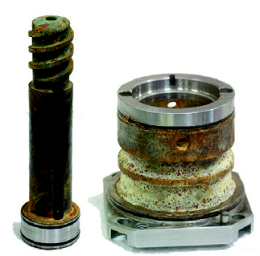
Resim 2: Paslanmış ve kireçlenmiş soğutma ünitesi elemanları

Soğutma suyu oksitlenme yaparak, kanallar arasını zaman içerisinde çürütmektedir. Paslanmaz çelik kullanmak bize avantaj sağlayacaktır. Soğutma suyu kireç ve kirlerden arındırılmış olmalıdır. Su içerisinde bulunan kir ve kireç zamanla, soğutma kanallarının köşelerinden ve birleşme yerlerinde birikmeye başlayarak, tıkanmalarına sebep olur. Özellikle soğutma kanal çapları küçükse ve soğutma kanalları kalıp içerisinde çok fazla dolaşıyorsa, zaman içerisinde önce kanal çaplarının azalması ve daha sonra tıkanması kaçınılmazdır.

Böylesi kötü şartlar içerisinde de, beklide ilk aylarda, kalıp çalışması ve ürün, memnun edici bir kalitede olabilmektedir. İlerleyen zamanlarda soğutma kanallarının yavaş yavaş tıkanması ile, kalıp soğutma verimliliği giderek düşecek, kalıp çalışması yavaşlayacaktır.

Soğutma kanallarının tıkanması, daha sık kalıp bakımı gerektirir ve kalıp bakım süresinin uzamasına ve gereksiz maliyet artışına sebep olur.

Pas ve kireç, izolatör görevi yaparak, kalıp sıcaklığının, soğutma suyuna aktarılmasını güçleştirir.

Soğutma sistemi verimlililiğini artırmak için, soğutma kanalları içerisindeki tortu ve kireçlenmelerin önüne geçmek gereklidir.

- GÜÇ ÜNİTESİ

Kuzey Amerika ve Avrupa gibi büyük sanayi alanlarının bulunduğu ülkelerde, elektrik güç kaynakları, dışarıda ve sabit olmak zorundadır. Özellikle gelişmekte olan ülkeler gibi dünyanın bir çok bölgesinde, voltaj dalgalanmaları, elektrik kablolarının aşırı yüklenmesi, sık karşılaşılan bir durumdur. Birkaç saniyelik voltaj düşmesi, elektriğin kesilip tekrar gelmesi, ve bu olayın arka arkaya tekrarlaması, bazen düşük voltajın yada elektik kesintilerinin birkaç saatten fazla sürmesi de mümkündür.

Can sıkıcı bu durumlar, kalıpların durmasına sebep olduğundan, ekonomik açıdan pahalı maliyetler oluşturmaktadır. Voltaj dalgalanmaları bazen makinelerin kontrol ünitelerine de zarar verebilmektedir.

Voltaj dalgalanmaları iki sebepten dolayı kalıplamanın yavaşlamasına yada durmasına neden olur.

- Makine kontrol üniteleri, voltaj dalgalanmalarına duyarlıdırlar ve voltaj düzenleyici regülatörlere ihtiyaç duyarlar. Makine üzerindeki aşırı voltaj yükü durumunda, koruyucu sigortalar ve bazı makinelerin içerlerinde bulunan regülatörlere rağmen dışarıda, güçlü bir regülatör olması, emniyet açısından çok daha iyidir. Makineler durduklarında imalatımızda durmuş demektir. Genellikle elektronik devreler ortam sıcaklığına karşıda hassas olurlar.

- Plastik akışkan sıcaklığı: Plastik enjeksiyon makinesi ve kalıp üzerindeki bütün ısıtıcılar, elektrikle çalışırlar. Rezistanslardan alınan sıcaklık, elektrik akımının gerilimine bağlıdır. Voltajdaki %10’luk ani bir düşüş, rezistans ısısının %20 azalmasına sebep olur. Makine grup memesi (nozzle) rezistansları, termostat kontrollüdür. Isı kontrol cihazları sayesinde, rezistanslar istenilen sıcaklıklar sabit tutulabilir. Sıcak yolluklu kalıplarda, sıcak yolluk manifoldu, sıcak yolluk memeleri ve termokupullarla donatılmıştır. Tabi ki maliyetleri artıran sıcak yolluk sistemi, dış ısı kontrol ünitelerine ihtiyaç duymaktadır.

KALIP SEÇİMİNDE NELERE DİKKAT EDİLMELİDİR?

- UYGUN KALIBIN SEÇİLMESİ

İlk olarak, iyi bir ürün tasarımının yapılmış olması gerekmektedir. Daha sonra ürünün nerede üretileceği ve kaç gözlü kalıba ihtiyaç duyulduğu saptanmalıdır. Uygun olan değişik tüm alternatifler düşünülüp, tek tek avantajları ve dezavantajları belirlenmelidir.

- TEK ÜRÜNLÜK KALIPLAR

Tek ürünlük kalıp demek, kalıp sadece bir ürün için tasarlanmış ve yapılmıştır. Üretimine ara verildiğinde, bir sonraki üretime kadar depoda muhafaza edilirler. Bu en yaygın kalıp tipidir. Aynı atölyede çalışan 2-8 gözlü, ortak çekirdekleri, pimleri, maçaları olan kalıplar yada iç figürleri (çekirdekleri) değişen sürekli baskıda olan, versiyonlu kalıplar bulunabilir. Prensipte, plastik enjeksiyon atölyesi, depolama şartları uygun ve kayıt işlemleri düzgün ise, böyle bir tasarımda hiçbir hatayla karşılaşılmayacaktır. Bu şekilde yüksek maliyetli birden fazla kalıp yapımı önlenecek, tek bir kalıp yapılacak, gereği kadar iç çekirdeklerden yapılacaktır. Kalıp çekirdek değiştirme işlemi birkaç saat içerisinde bitecektir.

Özellikle sık sık çekirdek değiştirmek gerçekten kazanç sağlar mı?

Eğer enjeksiyon atölyemiz, karmaşık olmayan, düzenli bir yapıya sahipse, çekirdekleri değiştirilebilir kalıplar, tek ürünlük kalıplara kıyasla oldukça güvenli ve ekonomik olacaktır.
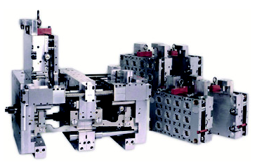
Resim 3: 4 farklı çekirdeği olan bir kalıp (Firma: Stackteck)
Birbirine benzer ürünlerin kalıp çekirdekleri kolaylıkla değiş tokuş edilir ki bu oldukça ekonomik bir çözümdür. Örneğin bir tabure kalıbı yaptınız. Orta desen için 4 ayrı çekirdek işlettiniz. İstenen desenden, sadece çekirdekleri değiştirerek, baskı almak mümkündür. İlave işlenen 3 çekirdek, bizi 3 yeni kalıp maliyetinden kurtarır.

0,25lt’den 1 lt’ye kadar, ölçüleri (en, boy) aynı, fakat derinlikleri farklı olan 4 yada 6 farklı boy konteynır serisini örnek olarak ele alalım. Bu tip kalıplar, tek ürünlük kalıplara göre büyük avantajlar sağlamaktadır. Çoklu kalıplar genellikle en küçük ürün baz alınarak tasarlanırlar. Tasarımlarında özellikle ürünün kalıptan çıkarılmasına dikkat etmek gereklidir. Her bir ürün için ayrı sıyırıcı yada itici plakaları yapmak gerekebilir. Düşük çevrim sürelerinde çalışabilmek için, değiştirilen çekirdeğin soğutmasının ihmal edilmemesi zorunludur. En büyük ürünün çevrim süresi ile en küçük ürünün çevrim süresinin aynı olması üretim maliyet artışının bir delilidir.

- TEK ÜRÜNLÜ KALIPLAR YADA ÇOK ÜRÜNLÜ (AİLE) KALIPLAR

Tek ürünlü kalıplar minimum kalıp ebatlarında, minimum çekirdekler arası boşlukta yapılırlar. Tasarımlarında soğutma, yolluk ve itici sistemlerinde bir simetri ve denge mevcuttur.

Aile kalıpları da aynı renkte olmak üzere, genelde birbirine yakın olan ürünleri basan kalıplardır. Farklı renklerde ürün elde etmek için, çift renk ve malzeme basabilen enjeksiyon makineleri kullanabiliriz yada kalıbı istenen sayının yarısı kadar tek renk, diğer yarısı kadar da başka renk çalışarak, ürünlerin ambalajlanması sırasında, her pakete iki farklı renk koyabiliriz.

Aile kalıpları, içerdikleri ürünlerin ölçü farklarından nedeniyle, farklı soğutma zamanı gereksinimleri sebebiyle çevrim süreleri açıcından dezavantajlı görülebilirler. Bu bazı kalıplarda önemli seviyelere kadar çıkabilir.

Bütün aile kalıpları, ürünlerin kalıp çekirdeği içerisine dizilimi esnasında, yolluk sistemi ve mengene basıncı düşünülerek, balans problemiyle karşılaşılmayacak şekilde tasarlanmalıdır. Kalıbın dört orta noktalarındaki basınç alanları (öpüşme yüzeyleri) eşit olacak şekilde, düşünülmelidir. Kalıp ekseninden X ve Y doğruları ile bölündüğü kabul edilirse, her iki tarafın(sağ-sol,alt-üst), baskı yüzey alanlarının, ve kalıp boşluklarının (ürün hacminin) eşit olması gereklidir.

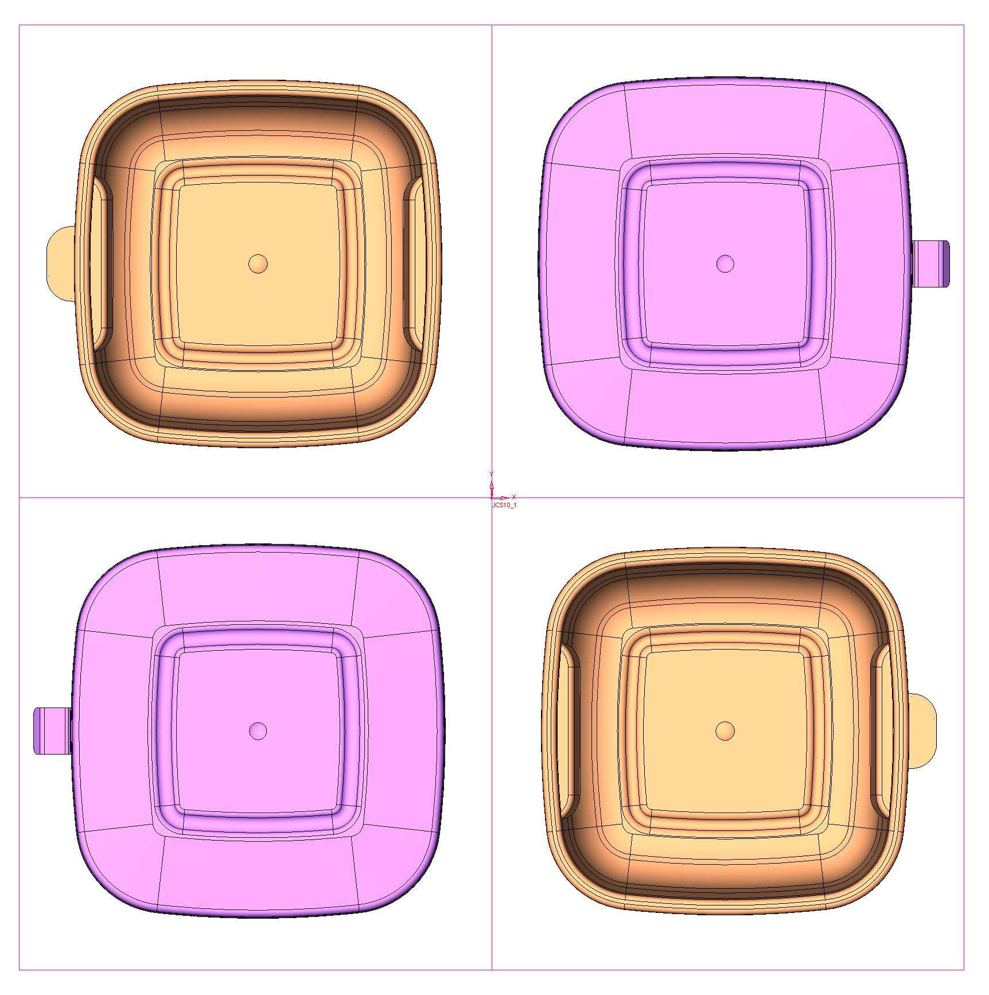
Resim 4: Firmamızın tasarımı olan 2+2 gözlü saklama kabı ve kapağı aile kalıbı
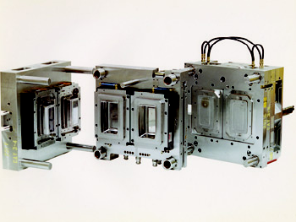
Resim 5: 2 katlı (stack) konteynır ve kapağı aile kalıbı (Firma: Husky)

- KARMA AİLE KALIPLARI

Karma aile kalıpları, oyun ve oyuncak sektörü için yapılan, bütün bileşenlerin tek bir baskıda çıkarıldığı kalıplardır. Bir çok ürün yolluk besleme görevini üzerinde taşır. Yolluk ürünün bir tarafından girerek, ürünü oluşturur ve diğer tarafından çıkarak, diğer ürünün beslenmesinde kullanılır. Kalıptan çıkan ürün, olduğu gibi paketlenip, müşteriye ulaştırılır. Müşteri ürünü yolluklarından kopararak, montajı yapar.

Bu kalıplama metodu daha çok küçük parçaların kalıplanmasında kullanılır . O nedenle kalıp maliyeti daha düşük olacaktır. Soğuk yolluk yada yarı sıcak yolluk kullanılan bu sistemde, yolluk kanalları, ürünle beraber satışa sunulmakta, kırılarak, tekrar kullanılması mümkün olmamaktadır. Buda plastik hammadde maliyetini artıracaktır.

Bazen ürünler, oyuncak araba gibi, iki yada daha fazla renkten oluşabilirler. Mavi gövdeli, kırmızı tekerlekli, sarı tamponlu bir araba gibi. Eşit sayıda mavi, sarı ve kırmızı renkli malzemelerle kalıplama yapılır. Sonra üçlü renk kombinasyonları ile istenilen ürünler ambalajlanır. Yolluk malzemesi de ürün ile birlikte gönderilmeyeceği için tekrar kırılarak kullanılabilir. Yolluk maliyetinden kurtuluruz fakat ürünün yolluktan ayrılması ve montaj yapılması gerektiğinden, ilave montaj işçiliği maliyet artışına sebep olacaktır. Bu metod daha çok teknik parçalarda kullanılmaktadır.

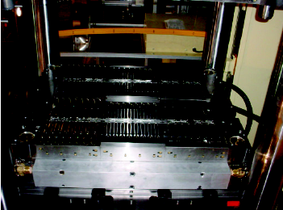
Resim 6: 72 gözlü (24 çatal, 24 kaşık, 24 bıçak) aile kalıbı

- KÜÇÜK VE ORTA BÜYÜKLÜKTEKİ TEKNİK PARÇALAR İÇİN AİLE KALIPLARI

Medikal endüstrisinin ihtiyaç duyduğu parçalar gibi birbirine benzer fakat farklı ölçülerde ki, nispeten küçük ürünlerin kalıplanması da aile kalıpları tercih edilir. Kalıptan çıkan ürünler, tek tek yolluktan ayrılarak, kullanılacakları ekipman, alet yada makineye montaj edilirler. Sıcak yada soğuk yolluklu yapılabilirler.

Bu kalıpların iki dezavantajı vardır.

- Ürünler, hep beraber ve karışık olarak düşerler. Depolanmadan yada montaja gitmeden önce, ürünlerin birbirlerinden ayrılması gerekir. Bu işlem esnasında özellikle küçük bir çok parça, istenmeyen bölümlere gidebilir.

- Ürünlerden bazıları, diğerlerine göre daha çok kullanılabilir. Örneğin 3 farklı boy dişli üreten kalıbımızda, her dişlinin ihtiyaç sayısı birbirinden farklı olabilir. En çok satan dişli sayısına ulaştığımızda, diğer dişlilerden ihtiyaç fazlası stok durumuna gitmemiz gerekebilir. Böyle bir problemle karşılaşıldığında yapılabilecek olan en pratik çözüm, istenmeyen yada daha az ihtiyaç duyulan ürünün yolluk besleme kanalının tıkanmasıdır ki bu da kalıp içerisinde dengesiz plastik akışı ve basınç farkları oluşmasına neden olacaktır.
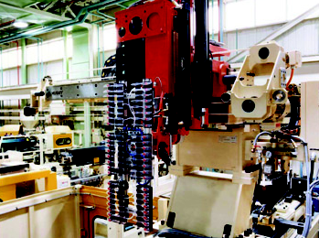
Resim 7: Kalıptan ürünleri alan robot sistemi

- RENK UYUMU İÇİN AİLE KALIPLARI

Bir seri yada çift olarak satın aldığımız, özellikle renkli plastiklerden imal edilmiş ürünlerin hepsi, aynı renkte midir? Plastik malzemelerin ve renklerin, hep homojen ve aynı oranda karıştırılması gerekir. Fakat plastik hammadde, katışıklar ve boyaları, büyük çuvallarda ve kasalarda tedarik edilir. Karışım oranlarını ve toleranslarını belirten şartnameler olmasına rağmen, küçük renk farklıklarının olması kaçınılmazdır. Daha büyük karıştırma mikserlerinde ve daha uzun süre karıştırmak, homojen karışım elde etmemiz için daha mantıklı görünse de bu yöntem pratikte her zaman uygulanamamakta ve ekonomik olmamaktadır. Eğer bir ürün çiftinin, mükemmel renk uyumu zorunlu ise bu ürünlerin tek bir aile kalıbında, aynı anda basılması en uygun çözüm yöntemidir.
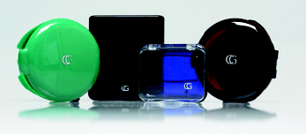
Resim 8: Mükemmel renk uyumu için yapılan aile kalıplarına örnekler
Örnek bir uygulama, bayan makyaj kutularıdır. Aynanın bulunduğu kapak ile makyaj malzemesinin bulunduğu kutunun arasında renk farkının olmaması istenir. Mükemmel renk uyumu için yapılan aile kalıplarının, teknik ve medikal alanda da yaygın bir kullanım sahası vardır. Beraber kalıplanan ürünler, kalıplandıktan sonra ayrılmaları gerekiyorsa, ya hemen montajlanmalı yada beraber paketlenmelidir. Renk farklılığı oluşmaması için, bir sonraki baskılarla karıştırılmamalıdır.

- KALIP İÇİNDE MONTAJ YAPABİLEN AİLE KALIPLARI

Kalıp içinde montaj yapabilen aile kalıpları, kompleks bir yapıya sahiptirler. Genellikle çok yüksek üretim adetli ürünlerde ve nadiren kullanılırlar. Kova ve sapı gibi, konteynır ve kapağı gibi, iki farklı fakat bir birisine montajlanacak parçalar aynı kalıp içerisine yerleştirilir. Enjeksiyon esnasında, kalıp içerisinde bazı özel hareketler sayesinde ürünler bir birlerine montajlanır. Bu tarz kalıplamanın, çevrim süresi daha uzun olmasına rağmen, montaj işçiliğini ortadan kaldırması en büyük avantajıdır.

- SONRAKİ MONTAJ BASAMAĞINI KONTROL ETMEK İÇİN KULLANILAN AİLE KALIPLARI

Bu metot sadece, yıllık ihtiyaç sayısı çok yüksek olan parçalarda ve üretim boyunca, ürün tasarımında hiçbir değişikliğin yapılmayacağı durumlarda kullanılır.

Özel tasarımlı enjeksiyon makinelerinde yada bitişik enjeksiyon makinelerinde ve genellikle çift yada daha fazla katlı (stack yad tandem) kalıp sistemleri kullanılarak yapılırlar. Makinelerden birisinde bir ürün, ötekisinde ise diğer montaj parçası kalıplanır. Kalıplardan çıkan ürünler robot kollar yardımı ile yada mekanik olarak, taşıyıcı bantlar üzerine yerleştirilerek, montaj istasyonuna taşınır. Montajı biten ürün çiftleri, üst üste istenilen sayıda dizilerek, sevk edilmeye hazır hale gelirler.

Şekilde özel tasarımlı enjeksiyon makinesinde imal edilen CD kutusu ve kapağı gösterilmektedir. Ürün, makine kapakları(A) sayesinde, dış etkenlerden korunur. CD kutusu ve kapağı 8’er gözlü kalıplardır. Taşıma bantları (B), kalıplanan ürünleri, montaj istasyonuna(C) taşır. Bundan sonra montajlanan parçalar, istiflenme istasyonuna (D) geçerler. Üst üste dizilen parçalar(E), elle alınarak paketlenir ve kolilenir.

Bu sistemin çevrim süresi 3,5s’dir. 2*8 gözlü kalıpta saatteki üretim sayısı 8200 adet montajlı parçadır.
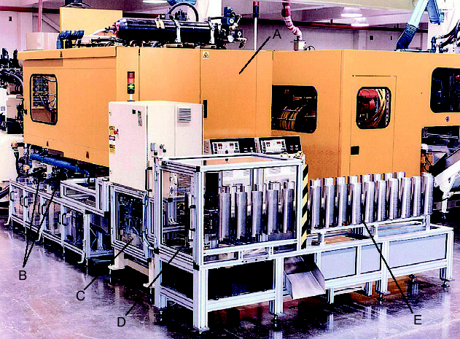
Resim 9: CD kutusu ve kapağı basıp, daha sonra montajlayan, çift enjeksiyon makinesi ve komple sistem (Firma: Husky)

YOLLUK GİRİŞİNİN YERİ NEREDE OLMALIDIR?

Plastiğin, kalıp boşluğuna girdiği yere, yolluk giriş noktası (gate) denir. Genellikle ürün tasarımcıları, yolluk giriş noktasını belirtirler. Fonksiyonel olarak en uygun yer, yolluk giriş noktası olarak seçilmelidir. Yolluk giriş noktası hem görünüşü bozarak estetik bir problem yaratmamalı hem de ürünü kullanılmasına engel olmamalıdır.

Bardak, sürahi, saklama kabı v.b. ürünlerin tabanında düşünülen yolluk girişi, iyi tasarlanmadığında, ürünün zemine oturmasına engel olabilmekte ve estetik açıdan sorun yaratan bir görüntü oluşabilmektedir.

Bazen ürün tasarımcısının, yolluk giriş noktası için belirlediği yerler, ürün özellikleri dikkate alındığında, kalıp boşluğunu en az basınçla ve en az sürede doldurmak için en iyi yerler olmayabilir. Böylesi kritik kararların alınacağı zamanlarda, ürün tasarımcıları ile kalıp tasarımcıları fikir alış verişinde bulunmadırlar. Plastik akış analizleri yapabilen bilgisayar programları, en iyi yolluk giriş noktasının yerini belirlemekte, tasarımcılara yardımcı olmaktadır.

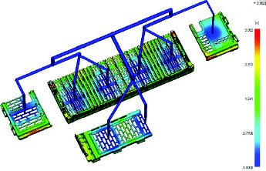
Resim 10: Plastik akış analiz programı ile yolluk giriş yerleri bulunmuş bir ürün

- YUVARLAK VE DİKDÖRTGEN ŞEKİLLİ ÜRÜNLERDE YOLLUK GİRİŞ NOKTASININ YERİ

Genellikle yuvarlak yada dikdörtgen şekilli ürünlerde, yolluk dağılımının eşit olması için, en iyi yolluk girişi noktası, ürün tabanının merkezidir. İki yada daha fazla göz sayılı kalıplarda, 3 plakalı (soğuk yolluk dağıtıcı plaka) yada sıcak yolluk kullanılması zorunludur. Her iki yöntemde, kalıp maliyetini artıran yöntemlerdir. Yolluk giriş noktasının yeri, akışkanın yüksek sıcaklığa, yüksek enjeksiyon basıncına ve soğutma suyunun ısısına maruz kalacaktır. Yolluk giriş noktasının yeri, çevrim süresini de etkileyeceği için, ürün maliyetini de etkileyecektir. Sıcak yolluk memesi kullanımı, yolluk giriş noktasındaki gerilmeleri azaltır.

İki plakalı kalıplar, sadece yüksek et kalınlığı olan, yuvarlak ve dikdörtgen şekilli ürünlerin kalıplanmasında, kalıp öpüşme yüzeyinden, yaprak yolluk girişli yada iğne yolluk girişli olarak kullanılabilir. İnce cidarlı ürünler için kullanılamazlar.

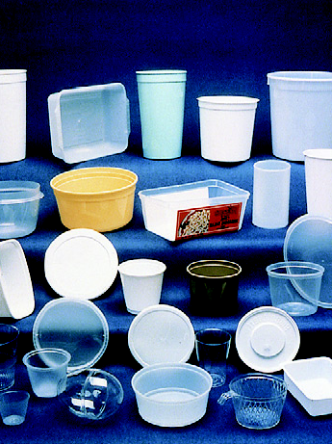
Resim 11: Yuvarlak ve dikdörtgen şekilli ürünler

- DÜZ ÜRÜNLERDE YOLLUK GİRİŞ NOKTASININ YERİ

Düz ürünler, yuvarlak ve dikdörtgen ürünlerin dışında kalan, yolluk giriş noktası için bir merkez nokta bulunmayan ürünler olarak tanımlanır. Düz ürünler, içerisinde kısmen düz alanlar içersede, bir çok kavisli bölgeyi de ihtiva ederler. Otomotiv sektörü ürünleri bunlara en güzel örneklerdir. Düz ürünlerde yolluk giriş noktası, genellikle kenarlar üzerinde seçilir. Böylece daha dayanıklı bir ürün elde edilir. Yolluk giriş noktalarının, ürünün diğer bölgelerine göre daha zayıf kaldığı unutulmamalıdır. Parçanın ortasında estetik bir kusur yaratacak yolluk giriş noktası izi de kalmamış olur. Yolluk girişi feder veya kalıp boşluğu boyunca devam eden bir yüzeye verildiğinde, plastik akışı, yuvarlak ve dikdörtgen kesitli ürünlere göre, çok düşük basınçlarda sağlanabilir.

Yuvarlak ürünlerde olduğu gibi, kalıp boşluğunun daha hızlı doldurulabilmesi ve kalıptan çıkan üründeki çarpılmanın azaltılabilmesi için, yolluk girişlerinin ürün merkezlerinde olması gerekir.
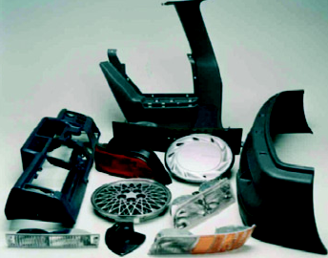
Resim 12: Otomotiv sektörü ürünleri

Kaynaklar

http://www.hansergardner.com

http://www.husky.ca/

